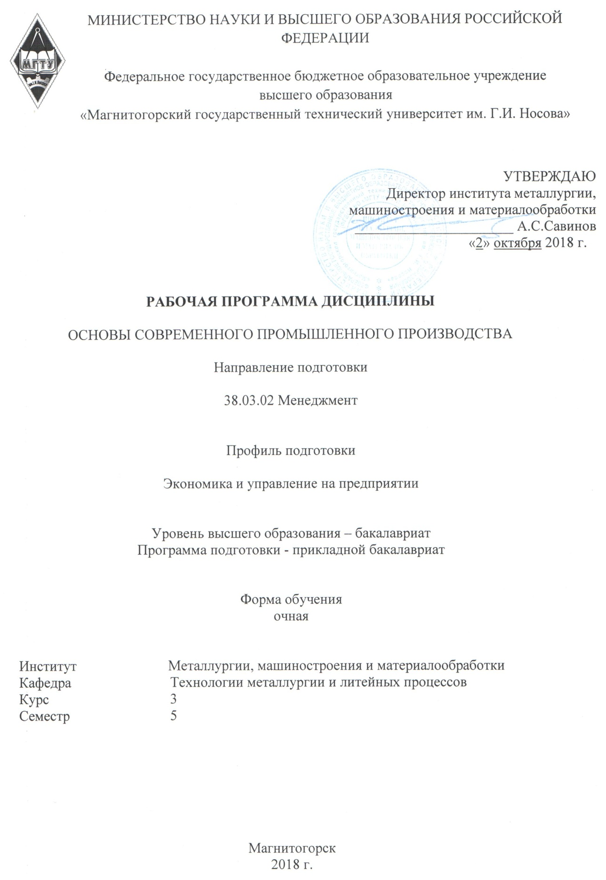

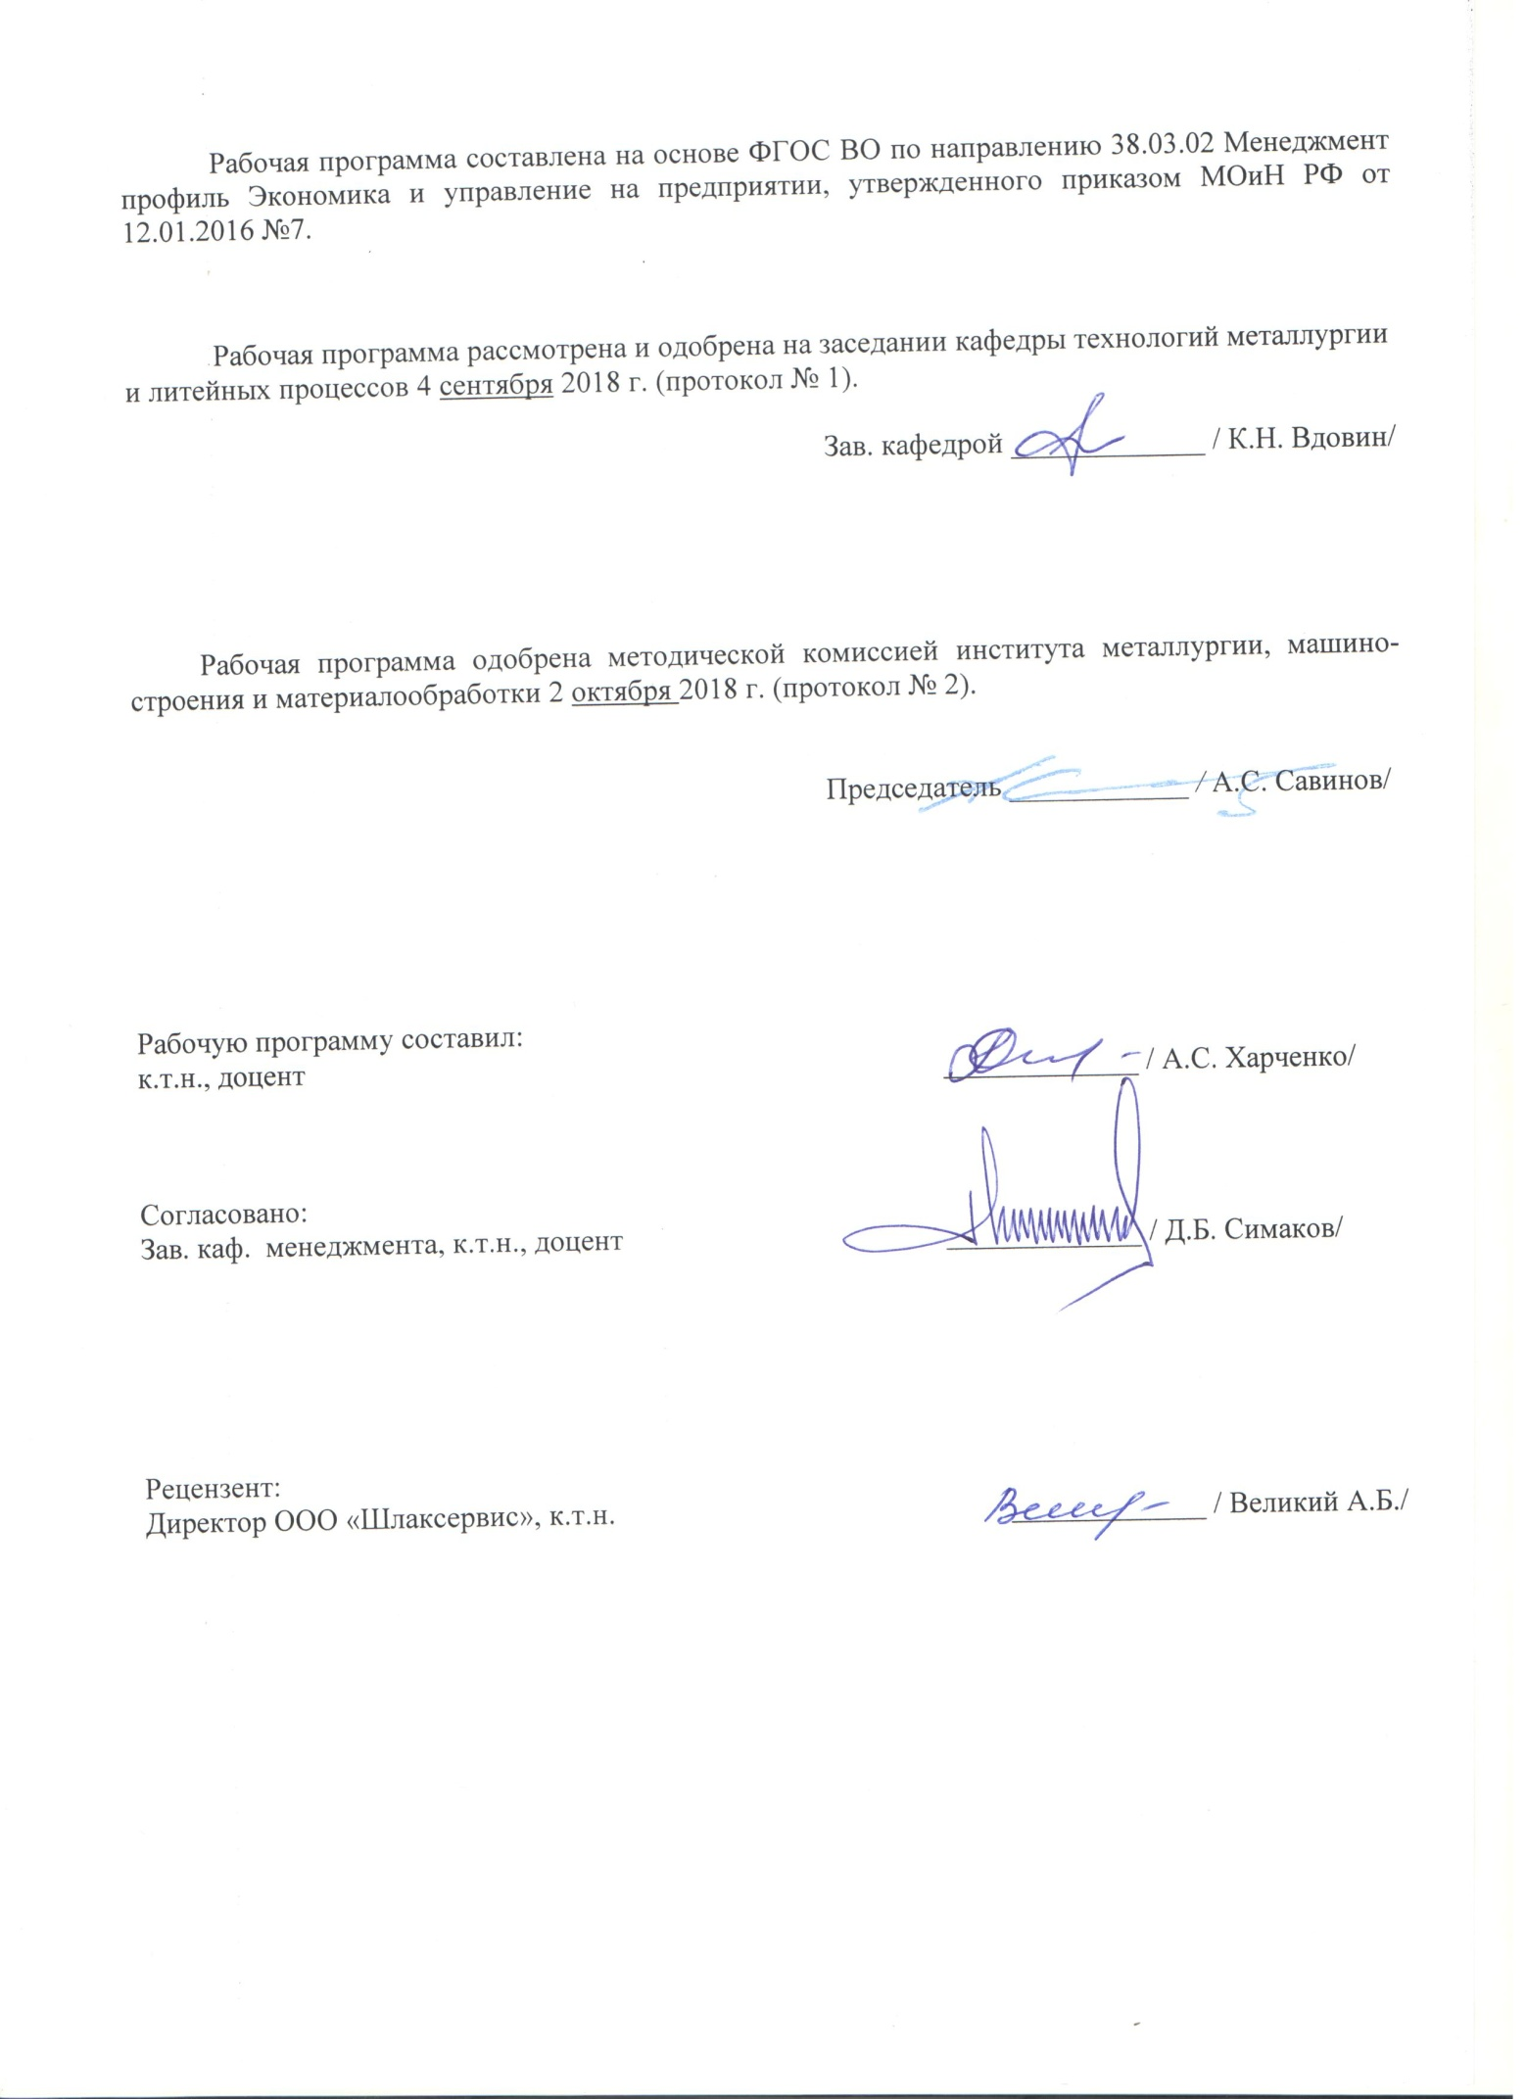

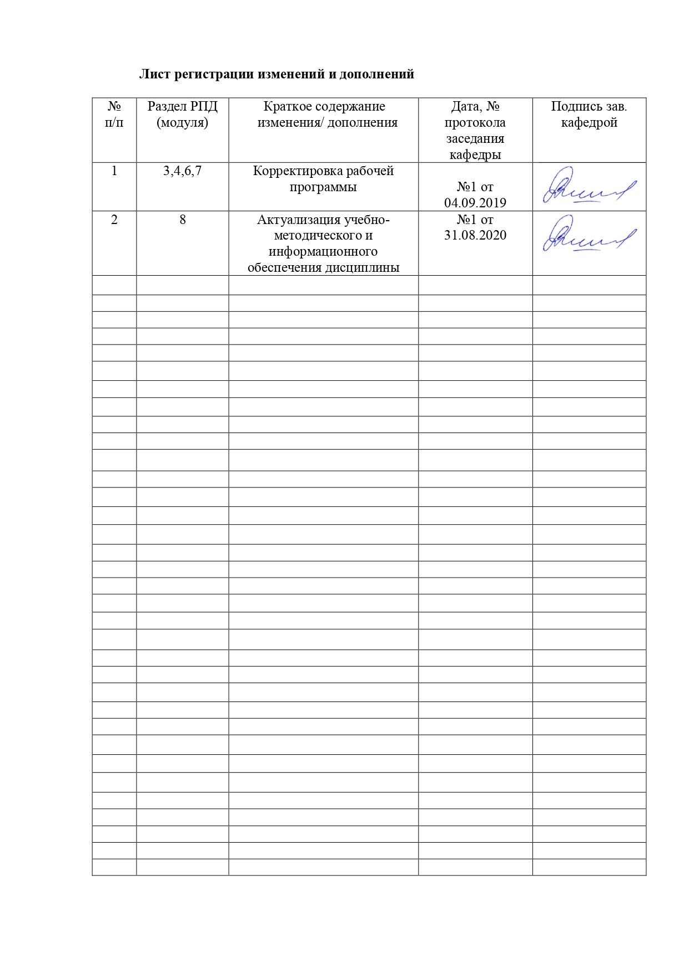

1 Цели освоения дисциплины (модуля)

Целью освоения дисциплины «Основы современного промышленного производства» является получение представления об основных процессах современной металлургии – окускование железорудного сырья, производство чугуна и стали в соответствии с требованиями ФГОС ВО по направлению подготовки 38.03.02 Менеджмент.

2 Место дисциплины в структуре образовательной программы подготовки бакалавра

Дисциплина Б1.В.ДВ.01.01 «Основы современного промышленного производства» является дисциплиной по выбору вариативной части образовательного стандарта № 7 от 12.01.2016 входит в вариативную часть блока 1 образовательной программы по направлению подготовки прикладных бакалавров 38.03.02 Менеджмент, профиль – Экономика и управление на предприятии.
Дисциплина изучается на третьем курсе, поэтому для ее освоения необходимы знания, сформированные в результате изучения дисциплин «Управление затратами в промышленности», «Методы принятия управленческих решений».
Знания и умения обучающихся, полученные при изучении дисциплины «Основы современного промышленного производства», будут необходимы им при дальнейшей работе на промышленных предприятиях.
3 Компетенции обучающегося, формируемые в результате освоения
дисциплины и планируемые результаты обучения
Структурный элемент  компетенции | Планируемые результаты обучения
ДПК-2 - знания тенденций и закономерностей развития производственных процессов на предприятии, основных факторов и условий их протекания
Знать | основные типы современных производственных процессов на предприятии, основные факторы и условия их протекания
Уметь | выявлять основные типы современных тенденций и закономерностей развития производственных процессов на предприятии, основных факторов и условий их протекания
Владеть | способностью применять знания об основных типах современных производственных процессов на предприятии, основных факторов и условий их протекания
ДПК-3 - владение знаниями о теоретических основах экологического мониторинга, экологической экспертизы, экологического менеджмента и аудита
Знать | теоретические основы экологического мониторинга, экологической экспертизы, экологического менеджмента и аудита
Уметь | обсуждать теоретические основы экологического мониторинга, экологической экспертизы, экологического менеджмента и аудита
Владеть | навыками использования теоретических основ экологического мониторинга, экологической экспертизы, экологического менеджмента и аудита
ПК-8 - владением навыками документального оформления решений в управлении операционной (производственной) деятельности организаций при внедрении технологических, продуктовых инноваций или организационных изменений
Знать | как обеспечивать эффективное, экологически и технически безопасное производство на основе механизации и автоматизации производственных процессов, выбора и эксплуатации оборудования и оснастки, методов и приемов организации труда
Уметь | обеспечивать документальное оформление решений в управлении операционной (производственной) деятельности организаций при внедрении технологических, продуктовых инноваций или организационных изменений
Владеть | практическими навыками документального оформления решений в управлении операционной (производственной) деятельности организаций при внедрении технологических, продуктовых инноваций или организационных изменений

4 Структура и содержание дисциплины
Общая трудоемкость дисциплины составляет 4 зачетных единицы, 144 акад. часов:
– контактная работа – 81,7 акад. часов:
– аудиторная – 80 акад. часов;
– внеаудиторная – 1,7 акад. часов
– самостоятельная работа – 62,3 акад. часов.

Раздел/ тема  дисциплины |  | Семестр | Аудиторная  контактная работа  (в акад. часах) |  |  | Самостоятельная работа студента | Вид самостоятельной  работы | Форма текущего контроля успеваемости и  промежуточной аттестации | Код компетенции
 |  | Семестр | Лек. | лаб.  зан. | практ. зан.
1. Введение.
1.1 Применение железа и его сплавов. Развитие металлургической промышленности. Роль металлов в современном промышленном производстве. |  | 5 | 2 |  | 4 | 6,5 | Составление конспекта лекций | Устный опрос  (собеседование) | ПК-8, ДПК-2, ДПК-3
Итого по разделу |  |  | 2 |  | 4 | 6,5
2. Железные руды. Подготовка их к доменной плавке.
2.1 Виды железных руд. Стадии подготовки их к окускованию: дробление и измельчение, грохочение, обогащение, усреднение. |  | 5 | 3 |  | 4/2И | 6,5 | Изучение теоретического материала. | Устный опрос  (собеседование). | ПК-8, ДПК-2, ДПК-3
2.2 Окускование железных руд и концентратов. Производство окатышей и производство агломерата. |  | 5 | 4 |  | 4/2И | 6,5 | Изучение теоретического материала. Подготовка и оформление результатов контрольной работы. | Выполнение контрольной работы.  Защита контрольной работы | ПК-8, ДПК-2, ДПК-3
Итого по разделу |  |  | 7 |  | 8/4И | 13
3. Производство чугуна в доменных печах
3.1 Сырьевые материалы доменной плавки. |  | 5 | 4 |  | 4/2И | 6,5 | Изучение теоретического материала. Подготовка и оформление результатов контрольной работы. | Выполнение контрольной работы  Защита контрольной работы. | ПК-8, ДПК-2, ДПК-3
3.2 Конструкция доменной печи. |  | 5 | 3 |  | 4 | 6,5 | Изучение теоретического материала. Подготовка и оформление результатов контрольной работы №1. | Выполнение контрольной работы №1  Защита контрольной работы №1. | ПК-8, ДПК-2, ДПК-3
3.3 Доменный процесс |  | 5 | 3 |  | 4/2И | 6,5 | Изучение теоретического материала. Подготовка и оформление результатов контрольной работы №2. | Выполнение контрольной работы №2.  Защита контрольной работы №2. | ПК-8, ДПК-2, ДПК-3
Итого по разделу |  |  | 10 |  | 12/4И | 19,5
4. Производство стали
4.1 Общие основы сталеплавильного производства. |  | 5 | 2 |  | 4/2И | 3,8 | Самостоятельное изучение литературы. | Устный опрос (собеседование). | ПК-8, ДПК-2, ДПК-3
4.2 Конвертерное производство стали |  | 5 | 2 |  | 4/3И | 3,8 | Изучение учебной литературы. | Устный опрос (собеседование). | ПК-8, ДПК-2, ДПК-3
4.3 Мартеновское производство стали |  | 5 | 2 |  | 4 | 3,8 | Поиск дополнительной информации по заданной теме. | Устный опрос (собеседование). | ПК-8, ДПК-2, ДПК-3
4.4 Выплавка стали в электрических печах |  | 5 | 2 |  | 4/2И | 3,8 | Самостоятельное изучение литературы. | Устный опрос (собеседование). | ПК-8, ДПК-2, ДПК-3
4.5 Ковшевая обработка стали |  | 5 | 2 |  | 4 | 3,8 | Самостоятельное изучение литературы. | Устный опрос  (собеседование). | ПК-8, ДПК-2, ДПК-3
4.6 Разливка стали |  | 5 | 3 |  | 4/1И | 4,3 | Самостоятельное изучение литературы. | Устный опрос  (собеседование). | ПК-8, ДПК-2, ДПК-3
Итого по разделу |  |  | 13 |  | 24/8И | 23,3
Итого за семестр |  |  | 32 |  | 48/16И | 62,3 |  | зачёт
Итого по дисциплине |  |  | 32 |  | 48/16И | 62,3 |  | зачет | ПК-8, ДПК-2, ДПК-3

5 Образовательные и информационные технологии

Для реализации предусмотренных видов учебной работы в качестве образовательных технологий в преподавании дисциплины используются традиционная и модульно - компетентностная технологии.
Лекции проходят в традиционной форме, в форме лекций-консультаций и проблемных лекций. Теоретический материал на проблемных лекциях является результатом усвоения полученной информации посредством постановки проблемного вопроса и поиска путей его решения. На лекциях – консультациях изложение нового материала сопровождается постановкой вопросов и дискуссией в поисках ответов на эти вопросы.
Самостоятельная работа способствует закреплению лекционного и практического материала у обучающихся, подготовке к контрольным работам и итоговой аттестации.
На первом занятии следует детально рассказать о образовательных целях и задачах изучения дисциплины. Следует представить структуру курса и программу его изучения с указанием первоисточников. Поэтапно описать способы достижения заданных результатов-целей. Дать информацию об объеме занятий и творческого задания, об условиях получения зачета.
На лекционных занятиях могут применяться элементы на основе кейс-метода – обучение в контексте моделируемой ситуации, воспроизводящей реальные условия научной, производственной, общественной деятельности. Обучающиеся должны проанализировать ситуацию, разобраться в сути проблем, предложить возможные решения и выбрать лучшее из них. Кейсы базируются на реальном фактическом материале или же приближены к реальной ситуации.
Выбирая ту или иную технологию работы с обучающимися, преподавателю необходимо иметь в виду, что наибольшего эффекта от ее применения можно достичь, если учитывать цели образования, на реализацию которых должна быть направлена избираемая технология, содержание, которое предстоит передать обучающимся с ее помощью, а также условия, в которых она будет использоваться.
Реализация компетентностного подхода предусматривает использование в учебном процессе активных и интерактивных форм проведения занятий (компьютерных симуляций, деловых и ролевых игр, разбор конкретных ситуаций, психологические и иные тренинги) в сочетании с внеаудиторной самостоятельной работой с целью формирования и развития профессиональных навыков обучающихся.

6 Учебно-методическое обеспечение самостоятельной работы обучающихся

Оценочные средства для текущего контроля успеваемости, промежуточной аттестации по итогам освоения дисциплины:
Контрольные вопросы для проведения текущего контроля и промежуточной аттестации в форме зачета:
- Что такое чугун?
- Общая схема производства черных металлов.
- Химический состав железных руд. Требования к качеству железных руд и необходимость подготовки их к доменной плавке.
- Типы железных руд по рудообразующему минералу. Основные месторождения железных руд.
- Флюсы доменной плавки, техногенное сырье.
- Способы подготовки руд к доменной плавке. Назначение и характеристика способов окускования железорудных материалов.
- Сущность агломерационного процесса.
- Устройство и работа конвейерной агломерационной машины.
- Удаление вредных примесей при агломерации.
- Требования к топливу доменной плавки и виды его.
- Сущность процесса коксования каменных углей. Общее устройство и работа коксовой батареи.
- Горение углерода у фурм и состав газа по длине фурменного очага. Изменение состава газа по высоте печи.
- Противоток материалов и газов в доменной печи. Причины опускания материалов в доменной печи.
- Распределение материалов на колошнике при загрузке.
- Прямое и косвенное восстановление оксидов. Особенности. Показатели. Сравнение прямого и косвенного восстановления.
- Восстановление кремния, марганца, ванадия и титана в доменной печи.
- Образование чугуна в доменной печи. Виды чугунов, выплавляемых в доменных печах.
- Шлакообразование в доменной печи. Первичный, промежуточный, конечный шлак. Состав конечного шлака. Требования к шлакам.
- Поведение и баланс серы в доменной печи. Внедоменная десульфурация чугуна.
- Основные пути и способы снижения расхода кокса при выплавке чугуна.
- Общее устройство и состав комплекса доменной печи.
- Выпуск и уборка продуктов плавки. Литейный двор.
- Доставка и хранение шихтовых материалов на доменной печи.
- Схема и работа двухконусного и бесконусного загрузочных устройства доменной печи.
- Подача и нагрев дутья. Устройство и работа воздухонагревателей доменной печи.
- Схема очистки доменного газа. Аппараты.
- Основное различие чугуна и стали?
- Что такое сталь?
- Виды стали по степени раскисленности
- Что называется раскислением стали?
- Какие материалы называются металлической шихтой?
- Какие материалы называются неметаллической шихтой?
- Из каких основных компонентов состоит сталеплавильный шлак?
- Что называется основностью шлака?
- Как называется сталь с различной степенью легирования?
- Какие сталеплавильные агрегаты могут использоваться для выплавки стали?
- Нарисуйте схему профиля кислородного конвертера.
- Назовите шихтовые материалы, которые используются при выплавке стали в кислородном конвертере.
- Для чего используется известь в кислородно-конвертерном процессе?
- Назовите основные разновидности выплавки стали в кислородном конвертере.
- Как осуществляется подача кислорода при выплавке стали в конвертере?
- Где проводится раскисление и легирование конвертерной стали?
- Каким может быть максимальный расход лома в шихте кислородно-
конвертерной плавки?
- Как производится выпуск стали из конвертера?
- Нарисуйте схему рабочего пространства двухванного агрегата.
- Какие известны разновидности ковшевой обработки стали?
- Порционный циркуляционный способы вакуумной обработки стали
- Какова главная цель вакуумной обработки стали?
- Какие задачи решаются при продувке стали в ковше инертным газом?
- Какие инертные газы используют для продувки стали в ковше?
- Назовите основные способы разливки стали.
- Назовите два основных способа разливки стали в изложницы.
- Какими бывают изложницы по виду их поперечного сечения?
- В какие изложницы разливается спокойная, кипящая, полуспокойная сталь?
- Какие способы используются для закупоривания слитков кипящей стали?
- Что располагается в верхней части слитка спокойной стали?
- Какие разновидности газовых пузырей бывают в слитке кипящей стали?
- Какие разновидности газовых пузырей бывают в слитке полуспокойной стали?
- Перечислите основные разновидности МНЛЗ.
- Почему одна из разновидностей МНЛЗ называется радиальной?
- Какие преимущества имеет непрерывная разливка стали перед разливкой
- в изложницы?
- Какую геометрическую фигуру имеет поперечное сечение слябовой непрерывнолитой заготовки?
- Какие материалы являются раскислителями и легирующими?
73. Назовите шихтовые материалы, которые используются при производстве алюминия, меди, никеля.
74. Какие агрегаты используют при производстве цветных металлов?
75. В чем основные отличия металлургии черных и цветных металлов?

Примерные контрольные работы

Контрольная работа №1 «Задувка доменных печей»
- Задувка доменных печей. Последовательность операций.
- Определение задувочных шихт доменных печей. Особенности. Необходимость использования специальных задувочных шихт.
- Загрузка задувочных шихт по высоте доменной печи.
- Собственно задувка. Особенности (температура и расход дутья, наличие дополнительного топливной добавки, влажность дутья).
- Понятие раздувочного периода.
- Первый выпуск жидких продуктов плавки. Особенности.
- Продолжительность задувочного периода и выход печи на проектную мощность.

Контрольная работа №2 «Выпуск и переработка продуктов плавки»
- Назначение и устройство чугунной и шлаковой леток доменной печи.
- Подготовка к выпуску жидких продуктов плавки.
- Собственно выпуск жидких продуктов плавки.
- Разделение чугуна и шлака на литейном дворе.
- Закрытие чугунной летки.
- Принцип расчета рационального количества выпусков при известном выпуска.
- Способы переработки жидкого шлака.

Задачи для контрольной работы:

Задача 1. Определить расход технически чистого кислорода на продувку металлошихты, состоящей из 100 т лома и 300 т жидкого чугуна, имеющего химический состав близкий к средним значениям состава чугунов ПАО «ММК», при выплавке в конвертере автокузовной стали типа 08Ю.
Задача 2. Сколько извести, содержащей 90 % СаО, можно получить из 500 т известняка, если в нем содержится 95 % CaCO₃ ?
Задача 3. Определить состав обожженного доломита Саткинского месторождения, содержащего 30,66 % СаО; 21,73 % MgO; 0,2 % Si0₂; 0,25 % А1₂О_{з}; 0,43 % Fe₂O₃; 0,01 % Mn₃0₄; 46,72 % п.п.п. (потери при прокаливании).
Задача 4. Сколько извести, содержащей 85 % СаО, можно получить из 1000 т известняка Агаповского месторождения ? Известняк Агаповского месторождения содержит 52,77 % СаО; 3,2 % MgO; 0,8 % SiO₂; 0,1 % S и 43,13 % п.п.п. (потери при прокаливании).
Задача 5. Определить выход и состав извести, полученной из известняка Тургоякского месторождения, если в ней после обжига осталось 5 % п.п.п. Известняк Тургоякского месторождения содержит 54,3 % СаО; 0,4 % MgO; 1,0 % SiO₂; 0,27 % Fe₂O₃; 0,08 % P; 0,1 % S и 43,85 % п.п.п. (потери при прокаливании).
Задача 6. Определить окислительную способность окатышей ССГПО, содержащих 64 % Fe_{общ} и 2,5 % FeO.
Задача 7. Определить окислительную способность агломерата, содержащего 60 % Fe_{общ} и 15 % FeO.
Задача 8. Определить окислительную способность окалины, содержащей 70 % Fe_{общ} и 73 % FeO.
Задача 9. Сколько извести, содержащей 85 % СаО, потребуется для ошлакования 0,7 % Si в 300 т жидкого металла, если основность шлака-3,5 ?
Задача 10. На сколько повысится основность шлака, если к 35 т шлака, содержащего 43 % СаО и 13 % SiO₂ добавить 7 т извести, содержащей 87 % СаО и 2 % SiO₂ ?

7. Оценочные средства для текущего контроля успеваемости, промежуточной аттестации по итогам освоения дисциплины
а) Планируемые результаты обучения и оценочные средства для проведения промежуточной аттестации:
ДПК-2 - знания тенденций и закономерностей развития производственных процессов на предприятии, основных факторов и условий их протекания
Знать | основные типы современных производственных процессов на предприятии, основные факторы и условия их протекания | Примерные вопросы к зачету по дисциплине  - Основные этапы производства стали.  - Основные этапы производства чугуна.  - Характеристики надежности и экологичности процессов.  - Перечислить виды расстройств хода доменной плавки.  - Перечислить виды нарушения газораспределения в доменной печи.  - Возникновение периферийного хода: причины, признаки, методы предупреждения и устранения.  - Возникновение осевого хода: причины, признаки, методы предупреждения и устранения.  - Возникновение канального хода: причины, признаки, методы предупреждения и устранения.  - Возникновение горячего хода: причины, признаки, методы предупреждения и устранения.  - Возникновение холодного хода: причины, признаки, методы предупреждения и устранения.  - Возникновение тугого хода: причины, признаки, методы предупреждения и устранения.
Уметь | выявлять основные типы современных тенденций и закономерностей развития производственных процессов на предприятии, основных факторов и условий их протекания | Примерные практические задания для зачета  - Выбрать методы для оценки механических свойств металлов.  - Виды стали по степени раскисленности.  - Свойства и применение высокоуглеродистых сталей.
Владеть | способностью применять знания об основных типах современных производственных процессов на предприятии, основных факторов и условий их протекания | Примерные задания на решение задач из профессиональной области  - Сущность процесса коксования каменных углей. Общее устройство и работа коксовой батареи.  - Назовите основные разновидности выплавки стали в кислородном конвертере.
ДПК-3 - владение знаниями о теоретических основах экологического мониторинга, экологической экспертизы, экологического менеджмента и аудита
Знать | теоретические основы экологического мониторинга, экологической экспертизы, экологического менеджмента и аудита | Примерные вопросы к зачету по дисциплине  - Характеристики надежности, долговечности и экологичности материалов.  - Экологическая экспертиза производства и обработки стали.  - Производство чугуна с низким содержание серы и экологическая обстановка на предприятиях черной металлургии.
Уметь | обсуждать теоретические основы экологического мониторинга, экологической экспертизы, экологического менеджмента и аудита | Примерные практические задания для зачета  1. Экологический мониторинг производства чугуна.  2. Экологический мониторинг электросталеплавильных процессов.
Владеть | Навыками использования теоретических основ экологического мониторинга, экологической экспертизы, экологического менеджмента и аудита | Примерные задания на решение задач из профессиональной области  1. Провести экологическую оценку процессов производства чугуна с низким содержанием фосфора.  2. Провести экологическую оценку процессов выплавки стали с низким содержанием углерода.  3. Основные пути и способы снижения расхода кокса при выплавке чугуна.
ПК-8 - владением навыками документального оформления решений в управлении операционной (производственной) деятельности организаций при внедрении технологических, продуктовых инноваций или организационных изменений
Знать | как обеспечивать эффективное, экологически и технически безопасное производство на основе механизации и автоматизации производственных процессов, выбора и эксплуатации оборудования и оснастки, методов и приемов организации труда | Примерные вопросы к зачету по дисциплине  - Инновации в производстве чугуна.  - Инновации в производстве стальной продукции.  - Внедоменная десульфурация чугуна.
Уметь | обеспечивать документальное оформление решений в управлении операционной (производственной) деятельности организаций при внедрении технологических, продуктовых инноваций или организационных изменений | Примерные практические задания для зачета  1. Новые методы получения сталей.  2. Выбрать методы для оценки качества низкоуглеродистых сталей.  3. Образование чугуна в доменной печи. Виды чугунов, выплавляемых в доменных печах.
Владеть | практическими навыками документального оформления решений в управлении операционной (производственной) деятельности организаций при внедрении технологических, продуктовых инноваций или организационных изменений | Примерные задания на решение задач из профессиональной области  - Оценка изменения содержания железа в шихте на удельный расход кокса и производительность доменной печи  - Оценка изменения содержания фракции 0-5 мм в шихте на удельный расход кокса и производительность доменной печи  - Оценка изменения показателей качества кокса на удельный расход кокса и производительность доменной печи  - Оценка изменения химического состава чугуна и шлака на удельный расход кокса и производительность доменной печи.

б) Порядок проведения промежуточной аттестации, показатели и критерии оценивания:

Промежуточная аттестация по дисциплине «Основы современного промышленного производства» включает теоретические вопросы, позволяющие оценить уровень усвоения обучающимися знаний, и практические задания, выявляющие степень сформированности умений и владений, проводится в форме зачета.
Зачет по данной дисциплине проводится в виде собеседования в рамках теоретических вопросов, выносимых на зачет и/или решения практических заданий.

Показатели и критерии оценивания зачета:
- на оценку «зачтено» обучающийся должен показать высокий уровень знания материала по дисциплине не только на уровне воспроизведения и объяснения информации, но и продемонстрировать интеллектуальные навыки решения проблем, нахождения уникальных ответов, вынесения критических суждений; продемонстрировать знание и понимание законов дисциплины, умение оперировать этими знаниями в профессиональной деятельности;
- на оценку «не зачтено» обучающийся не может показать знания на уровне воспроизведения и объяснения информации по дисциплине, не может показать интеллектуальные навыки решения простых задач, умение критически оценивать свои личностные качества, намечать пути и выбирать средства развития достоинств и устранения недостатков.

8 Учебно-методическое и информационное обеспечение дисциплины

а) Основная литература:
- Ивлев, С.А. Металлургические технологии. Металлургия чёрных металлов : учебное пособие / С.А. Ивлев, М.П. Клюев. — Москва : МИСИС, 2017. — 45 с. — ISBN 978-5-906846-57-0. — Текст : электронный // Электронно-библиотечная система «Лань» : [сайт]. — URL: https://e.lanbook.com/book/108106 .
- Бигеев, В. А. Металлургические технологии в высокопроизводительном электросталеплавильном цехе : учебное пособие / В. А. Бигеев, А. М. Столяров, А. Х. Валихметов ; МГТУ. - Магнитогорск : МГТУ, 2016. - 1 электрон. опт. диск (CD-ROM). - Загл. с титул. экрана. - URL: https://magtu.informsystema.ru/uploader/fileUpload?name=2662.pdf&show=dcatalogues/1/1131349/2662.pdf&view=true .
- Вдовин, К. Н. Выбор плавильных агрегатов и расчеты шихты для выплавки чугуна и стали : учебное пособие / К. Н. Вдовин ; МГТУ. - Магнитогорск: МГТУ, 2016. - 1 электрон. опт. диск (CD-ROM). - Загл. с титул. экрана. - URL: https://magtu.informsystema.ru/uploader/fileUpload?name=2719.pdf&show=dcatalogues/1/1132029/2719.pdf&view=true .
б) Дополнительная литература:

- Колесников, Ю. А. Металлургические технологии в высокопроизводительном конвертерном цехе: учебное пособие / Ю.А. Колесников, Б.А. Буданов, А.М. Столяров; под ред. В.А. Бигеева; МГТУ. - [2-е изд., подгот. по печ. изд. 2015 г.]. - Магнитогорск: МГТУ, 2016. - 1 электрон. опт. диск (CD-ROM). - Загл. с титул. экрана. - URL: https://magtu.informsystema.ru/uploader/fileUpload?name=2674.pdf&show=dcatalogues/1/1131421/2674.pdf&view=true .
- Расчет параметров плавки стали в современной дуговой печи: учебное пособие / В.А. Бигеев, М.В. Потапова, А.В. Пантелеев и др.; МГТУ. - Магнитогорск: МГТУ, 2015. - 1 электрон. опт. диск (CD-ROM). - Загл. с титул. экрана. - URL: https://magtu.informsystema.ru/uploader/fileUpload?name=1555.pdf&show=dcatalogues/1/1124790/1555.pdf&view=true .
- Столяров, А. М. Технологические расчеты по непрерывной разливке стали: учебное пособие / А.М. Столяров, В.Н. Селиванов; МГТУ. - [2-е изд., подгот. по печ. изд. 2011 г.]. - Магнитогорск: МГТУ, 2015. - 1 электрон. опт. диск (CD-ROM). - Загл. с титул. экрана. - URL: https://magtu.informsystema.ru/uploader/fileUpload?name=1556.pdf&show=dcatalogues/1/1124795/1556.pdf&view=true .
в) Методические указания:

- А.И. Ваганов, С.К. Сибагатуллин, А.С. Харченко Изучение влияния крупности и формы материалов на их газопроницаемость: Методические указания к лабораторной работе для студентов дневных и заочных институтов (факультетов). – Магнитогорск: ФГБОУ ВПО “МГТУ”, 2015. – 12 с.
- Практикум: Теория, технология и автоматизация доменного процесса для интерактивной технологии / С.К. Сибагатуллин, А.С. Харченко, И.В. Макарова. Магнитогорск: Изд-во Магнитогорск. гос. техн. ун-та им. Г.И. Носова, 2019. - 143 с.

г) Программное обеспечение и Интернет-ресурсы:

Наименование ПО | № договора | Срок действия лицензии
MS Windows 7 | Д-1227 от 08.10.2018 | 11.10.2021
MS Office 2007 | № 135 от 17.09.2007 | бессрочно
FAR Manager | свободно распространяемое ПО | бессрочно
7Zip | свободно распространяемое | бессрочно

Интернет-ресурсы
- Федеральный институт промышленной собственности : сайт РОСПАТЕНТА / ФИПС. – Москва: ФИПС, 2009 – . – URL: http://www1.fips.ru/
- Российский индекс научного цитирования (РИНЦ) : национальная библиографическая база данных научного цитирования. – Текст: электронный // eLIBRARY.RU : научная электронная библиотека : сайт. – Москва, 2000 – . – URL: https://elibrary.ru/project_risc.asp.
- Академия Google (Google Scholar) : поисковая система : сайт. – URL: https://scholar.google.ru/ .
- Единое окно доступа к информационным ресурсам : электронная библиотека : сайт / ФГАУ ГНИИ ИТТ "ИНФОРМИКА". – Москва, 2005. – . –URL: http://window.edu.ru/.
- East View Information Services : Электронная база периодических изданий / ООО «ИВИС. – URL: https://dlib.eastview.com/.
- Российская Государственная библиотека. Каталоги : сайт / Российская государственная библиотека. – Москва : РГБ, 2003 – . URL: https://www.rsl.ru/ru/4readers/catalogues/.
- Электронная библиотека МГТУ им. Г. И. Носова. – URL: http://magtu.ru:8085/marcweb2/Default.asp .

9. Материально-техническое обеспечение дисциплины
Материально-техническое обеспечение дисциплины включает:

Тип и название аудитории | Оснащение аудитории
Учебная аудитория для проведения занятий лекционного типа | Технические средства обучения, служащие для представления учебной информации большой аудитории: мультимедийные средства хранения, передачи и представления учебной информации. Специализированная мебель
Учебная аудитория для проведения практических занятий | Технические средства обучения, служащие для представления учебной информации большой аудитории: мультимедийные средства хранения, передачи и представления учебной информации. Специализированная мебель
Учебная аудитория для групповых и индивидуальных консультаций, текущего контроля и промежуточной аттестации | Компьютерная техника с пакетом MS Office, с подключением к сети «Интернет» и с доступом в электронную информационно-образовательную среду университета.  Специализированная мебель
Помещение для самостоятельной работы | Компьютерная техника с пакетом MS Office, с подключением к сети «Интернет» и с доступом в электронную информационно-образовательную среду университета.  Специализированная мебель
Помещение для хранения и профилактического обслуживания учебного оборудования | Специализированная мебель.  Инструмент для профилактики лабораторных установок

